Histoire au CM1 Le Moyen Age 7
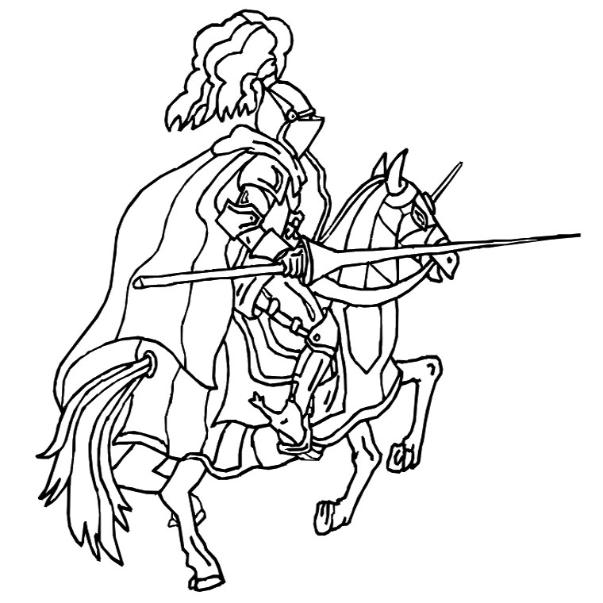
Etre un chevalier à l’époque du Moyen Age
Le chevalier est un combattant à cheval au service d’un seigneur.
- Quelle est l’importance du chevalier dans la société ?
- Le chevalier défend le territoire du seigneur.
En échange le seigneur assure une protection et donne un fief au chevalier.
- Le chevalier apprend à être fidèle au seigneur.
- Quelle est la vie du chevalier ?
- Dès son plus jeune âge, le futur chevalier a un entrainement très rude.
L’entrainement permet de faire acquérir au chevalier l’esprit militaire et les techniques du combat.
- A 18 ans, quand le futur chevalier est prêt, c'est à dire quand il a acquis le sens de la fidélité et la technique des armes, il peut être adoubé.
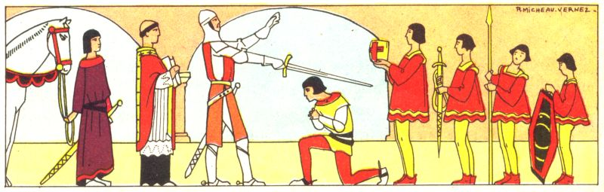
- L’adoubement est une cérémonie au cours de laquelle un homme devient chevalier.

Le chevalier reçoit un équipement : L’épée, une cotte de maille, une lance, un bouclier ....
- Le chevalier consacre sa vie au combat.

En temps de paix, il s’entraine pendant les tournois : les tournois sont des exercices violents, de véritables entrainements à la guerre.

Adoubement : cérémonie par laquelle on devient chevalier.
www.unemaitresseordinaire.eklablog.com

